МИНОБРНАУКИ РОССИИ
Санкт-Петербургский государственный
электротехнический университет
«ЛЭТИ» им. В.И. Ульянова (Ленина)
Кафедра МО ЭВМ

отчет
по лабораторной работе №2
по дисциплине «Параллельные алгоритмы»
Тема: ИСПОЛЬЗОВАНИЕ ФУНКЦИЙ ОБМЕНА ДАННЫМИ «ТОЧКА-ТОЧКА» В БИБЛИОТЕКЕ MPI.

Студент гр. 3381 |  | Козлов Г.Е.
Преподаватель |  | Татаринов Ю.С.

Санкт-Петербург
2025

Цель работы

Изучить и получить практические навыки использования функций обмена данными «точка-точка» в библиотеке MPI для построения распределенных вычислительных систем с заданной логической топологией.

Задание Вариант 2
2. Имитация кольцевой топологии. Предполагается, что узлы кластера (и соответствующие процессы) образуют замкнутое кольцо (последний процесс связан с процессом с номером 0). Процессы случайным образом генерируют сообщения, состоящие из информационной части и номера процесса-адресата. Сообщение передается по кольцу до тех пор, пока не дойдет до него. Узел 0 выполняет, кроме того, роль контроллера канала и удаляет из него сообщения, не нашедшие адресата.

Выполнение работы.
Краткое описние алгоритма программы:
Фаза 1: Инициализация
Процессы (узлы) выстраиваются в "кольцо" (каждый знает своего next и prev).
Процесс 0 (Контроллер) считывает параметры (кол-во сообщений, TTL) и запускает общий таймер.
Фаза 2: "Вброс" (Генерация)
Каждый процесс одновременно создает num_messages (например, 5) сообщений со случайным адресатом и TTL.
Все эти сообщения "вбрасываются" в кольцо (отправляются next).
Фаза 3: Обработка (Главный цикл)
Все процессы входят в цикл.
Если сообщение есть (flag = 1):
Процесс сбрасывает свой "таймер тишины" (last_msg_time).

Сигнал TERMINATE_TAG? -> Принять сигнал, установить done=1 и переслать TERMINATE_TAG дальше.
Обычное сообщение? -> Принять его. Уменьшить TTL.
Если ttl <= 0: Сообщение "умирает" (просто не пересылается).
Если dest == rank: Сообщение доставлено.
Если dest != rank: Сообщение транзитное, пересылается next.
Если сообщений нет (flag = 0):
Процесс "простаивает".
Только Процесс 0 в это время проверяет свой таймер.
Фаза 4: Завершение (Детектор тишины)
Если в целой сети 2 секунды не было никакой активности (все процессы "простаивают", т.к. last_msg_time не сбрасывался), Процесс 0 замечает это (MPI_Wtime() - last_msg_time > 2.0).
Процесс 0 решает, что вся работа выполнена (все сообщения доставлены или "умерли").
Он отправляет TERMINATE_TAG следующему, запуская "волну завершения", которая проходит по всему кольцу и заставляет всех выйти из цикла while.
Финал: Все процессы встречаются на MPI_Barrier, и Процесс 0 печатает итоговое время.

- Формальное описание алгоритма

- Листинг программы:
#include <mpi.h>
#include <stdio.h>
#include <stdlib.h>
#include <time.h>
#include <unistd.h> // для sleep

#define MSG_TAG 0
#define TERMINATE_TAG 1

typedef struct {
int src;
int dest;
int ttl;
int data;
} Message;

int main(int argc, char** argv) {
int rank, size;
MPI_Status status;

MPI_Init(&argc, &argv);
MPI_Comm_rank(MPI_COMM_WORLD, &rank);
MPI_Comm_size(MPI_COMM_WORLD, &size);

// ==== Входные данные ====
int num_messages = 5;
int max_ttl = 10;
int verbose = 0;

if (argc > 1) num_messages = atoi(argv[1]);
if (argc > 2) max_ttl = atoi(argv[2]);
if (argc > 3) verbose = atoi(argv[3]);

srand(time(NULL) + rank);

int next = (rank + 1) % size;
int prev = (rank - 1 + size) % size;

Message msg;
int done = 0; // Флаг выхода из цикла

double start_time = 0.0, end_time = 0.0;
double last_msg_time = 0.0; // Время последнего *действия*

if (rank == 0) {
printf("=== Имитация кольцевой топологии ===\n");
printf("Процессов: %d\n", size);
printf("Сообщений на процесс: %d\n", num_messages);
printf("TTL сообщений: %d\n", max_ttl);
printf("====================================\n");
start_time = MPI_Wtime();
}

// Обновляем таймер для всех, чтобы избежать ложного таймаута
last_msg_time = MPI_Wtime();

// Каждый процесс создаёт несколько сообщений
for (int i = 0; i < num_messages; i++) {
msg.src = rank;
msg.dest = rand() % size;
msg.ttl = max_ttl;
msg.data = rand() % 1000;

if (verbose)
printf("Процесс %d создал сообщение для %d (data=%d)\n", rank, msg.dest, msg.data);

MPI_Send(&msg, sizeof(Message), MPI_BYTE, next, MSG_TAG, MPI_COMM_WORLD);
}

while (!done) {
int flag = 0;

// Проверяем, есть ли входящее сообщение
MPI_Iprobe(prev, MPI_ANY_TAG, MPI_COMM_WORLD, &flag, &status);

if (flag) {
// Если что-то пришло, сбрасываем таймер таймаута
last_msg_time = MPI_Wtime();

if (status.MPI_TAG == TERMINATE_TAG) {
// --- ИСПРАВЛЕНИЕ 1: LIVELOCK ---
// "Потребляем" (принимаем) сигнал, чтобы он исчез из очереди.
MPI_Recv(NULL, 0, MPI_BYTE, prev, TERMINATE_TAG, MPI_COMM_WORLD, &status);

done = 1;
if (rank != next) // Пересылаем сигнал дальше
MPI_Send(NULL, 0, MPI_BYTE, next, TERMINATE_TAG, MPI_COMM_WORLD);

continue; // Выходим на следующую итерацию
}

// Получаем обычное сообщение
MPI_Recv(&msg, sizeof(Message), MPI_BYTE, prev, MSG_TAG, MPI_COMM_WORLD, &status);

msg.ttl--;

if (msg.ttl <= 0) {
if (rank == 0 && verbose)
printf("Контроллер (0): удалил сообщение от %d к %d (TTL истёк)\n", msg.src, msg.dest);
continue; // Не пересылаем (удаляем)
}

if (msg.dest == rank) {
if (verbose)
printf("Процесс %d получил сообщение от %d (data=%d, ttl=%d)\n",
rank, msg.src, msg.data, msg.ttl);
} else {
// Пересылаем дальше
MPI_Send(&msg, sizeof(Message), MPI_BYTE, next, MSG_TAG, MPI_COMM_WORLD);
}
} // Конец if(flag)

// Только Контроллер (Процесс 0) проверяет таймаут
if (rank == 0) {
// Проверяем таймаут бездействия (например, 2 секунды)
if (MPI_Wtime() - last_msg_time > 2.0) {
if (!done) { // Отправляем сигнал только один раз
if (verbose)
printf("Контроллер (0): таймаут, рассылаем сигнал завершения\n");

MPI_Send(NULL, 0, MPI_BYTE, next, TERMINATE_TAG, MPI_COMM_WORLD);

// Контроллер 0 также должен сам себя остановить
done = 1;
}
}
}

}

// Ждем, пока все процессы выйдут из цикла while
MPI_Barrier(MPI_COMM_WORLD);

if (rank == 0) {
end_time = MPI_Wtime();
double elapsed = end_time - start_time;

printf("\n=== РЕЗУЛЬТАТ ===\n");
printf("Процессов: %d\n", size);
printf("Сообщений/процесс: %d\n", num_messages);
printf("TTL сообщений: %d\n", max_ttl);
printf("Время выполнения: %.6f секунд\n", elapsed);
}

MPI_Finalize();
return 0;
}

Примеры запуска

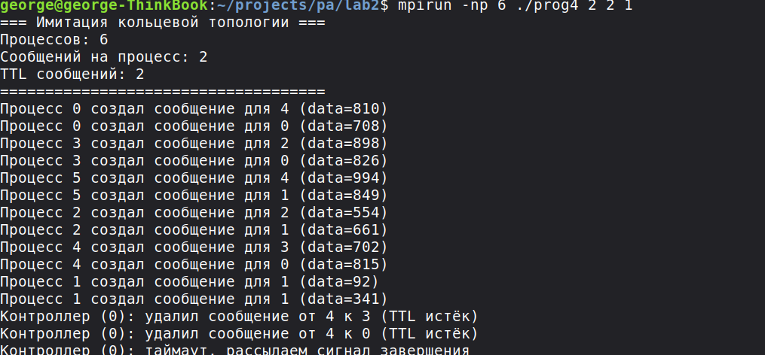

Объяснение результатов
Программа была запущена на 6 процессах (-np 6) с тремя аргументами командной строки: 2 (сообщений на процесс), 2 (максимальный TTL) и 1 (включить подробный режим verbose). Сразу после запуска Процесс 0 (Контроллер) вывел инициализационную "шапку", подтвердив эти параметры. Сразу за этим в консоль был выведен смешанный (параллельный) лог "Фазы Генерации", где каждый из 6 процессов отчитался о создании двух сообщений (Процесс 0 создал..., Процесс 3 создал... и т.д.), что подтверждает корректный "вброс" 12 сообщений в сеть. Сразу после этого начинается "Фаза Обработки", однако из-за экстремально низкого TTL (равного 2), большинство сообщений не успели дойти до адресатов. Они были "удалены" транзитными узлами после двух "прыжков". В логе видны только те удаления, которые произошли на узле 0 (Контроллер (0): удалил... (TTL истёк)), в то время как остальные 5 узлов удаляли сообщения "молча". Так как все 12 сообщений были очень быстро обработаны (доставлены или удалены по TTL), сеть мгновенно "затихла". В результате, "детектор тишины" на Контроллере 0 штатно сработал через 2 секунды простоя, о чем свидетельствует последняя строка (Контроллер (0): таймаут, рассылаем сигнал завершения), инициировавшая корректное завершение работы всей системы.

- Распечатка таблицы результатов и времени работы программы

Таблица 1 n=10000(сообщений на процесс) m=2 (максимальный ttl)
Число процессов (p) | Время выполнения T(p) (сек) | Ускорение S(p)=T(1)/T(p) | Эффективность E(p)=S(p)/p (%)
1 | 0.005714 | 1 | 100.00%
2 | 0.008691 | 0.66 | 33.00%
4 | 0.00517 | 1.11 | 27.75%
8 | 0.009304 | 0.61 | 7.63%
16 | 0.066999 | 0.09 | 0.56%
32 | 0.107373 | 0.05 | 0.16%

Таблица 2 n=500000(сообщений на процесс) m=5(максимальный ttl)
Число процессов (p) | Время выполнения T(p) (сек) | Ускорение S(p)=T(1)/T(p) | Эффективность E(p)=S(p)/p (%)
1 | 0.005714 | 1 | 100.00%
2 | 0.008691 | 0.66 | 33.00%
4 | 0.00517 | 1.11 | 27.75%
8 | 0.009304 | 0.61 | 7.63%
16 | 0.066999 | 0.09 | 0.56%
32 | 0.107373 | 0.05 | 0.16%

- Графики времени выполнения программы в зависимости от объема исходных данных и числа запущенных процессов.
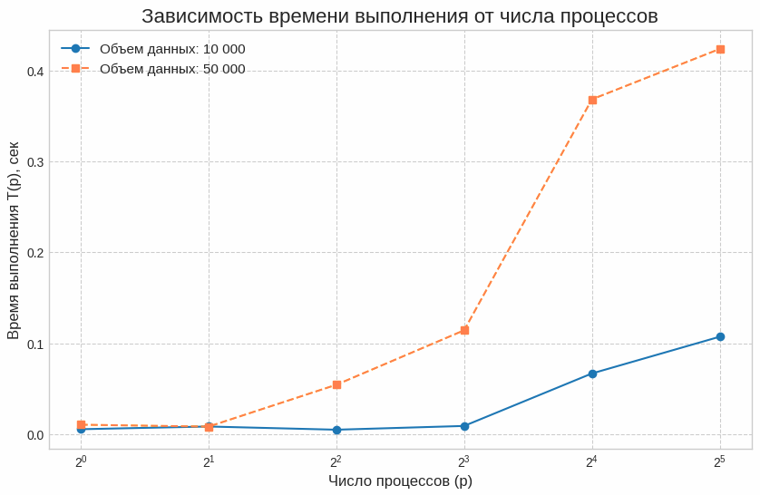Drawing 4
- Графики ускорения на основании результатов, полученных выше.
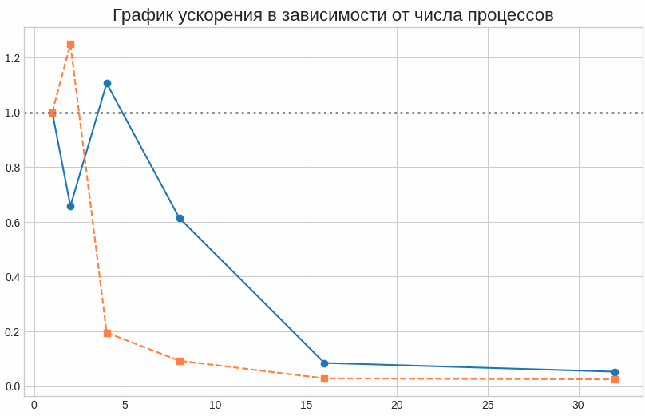Drawing 5

Вывод
Анализ полученных графиков зависимости времени выполнения и ускорения от числа процессов показывает, что данная параллельная программа является неэффективной и демонстрирует крайне плохую масштабируемость. Вместо ожидаемого уменьшения времени выполнения с ростом числа процессов, наблюдается обратная тенденция: время катастрофически возрастает при p > 4. Это свидетельствует о том, что накладные расходы на коммуникацию и синхронизацию (overhead), связанные с вызовами MPI, полностью доминируют над выгодой от распараллеливания вычислений.
При переходе от одного процесса к двум (p=2) наблюдается "параллельное замедление" (ускорение S(p) < 1), что означает, что расходы на организацию взаимодействия двух процессов превысили выигрыш от разделения работы. Единственной точкой, где было достигнуто реальное, хотя и незначительное, ускорение (S(p) ≈ 1.11), является запуск на 4-х процессах. Это значение можно считать пиком производительности для данной задачи.
При p > 4 (на 8, 16 и 32 процессах) происходит "обвал" производительности: ускорение резко падает почти до нуля. Это объясняется тем, что "зерно" вычислений (объем полезной работы на одном узле) слишком "мелкое", и система тратит подавляющее большинство времени на координацию, пересылку сообщений (MPI_Send/MPI_Recv), ожидания (MPI_Iprobe) и синхронизацию таймаутов, а не на полезную работу. Таким образом, в данной реализации использование более 4-х процессов для этой задачи является нецелесообразным и контрпродуктивным.

